`LAPORAN PRAKTIKUM
GERBANG LOGIKA


OLEH

NAMA : Cantika Angela Putri

NIM : 221331004

PROGRAM STUDI D3 TEKNIK TELEKOMUNIKASI
JURUSAN TEKNIK ELEKTRO
POLITEKNIK NEGERI BANDUNG
2022-2023

KETERANGAN
- Kelompok : 2
- Judul Praktek : Gerbang Logika
- Tanggal Praktek : 25 Januari 2023
- Tanggal Pengumpulan Laporan : Januari 2023
- Nama Praktikan : Cantika Angela Putri
- Nama Partner : Feri Rizkiyana P.
- Nama Dosen : Mina Naidah Gani, DUT, ST, M.Eng
Rifa Hanifatunnisa, SST, MT

KATA PENGANTAR
Puji dan syukur kami panjatkan kepada Tuhan Yang Maha Esa dengan segala
anugerah dan rahmat yang diberikan oleh-Nya sehingga saya dapat menyelesaikan
laporan praktikum ini tanpa hambatan dan kesulitan. Saya selaku penulis dan penyusun
yang terlibat dengan rangkaian kata yang tersusun sederhana ini diberi kesempatan dan
tanggung jawab yang tidak akan saya sia-siakan oleh dosen pembimbing mata kuliah
Elektronika Digital.
Terselesaikannya laporan ini tidak lepas dari bantuan dan bimbingan dari banyak
pihak yang salah satunya di berikan oleh Ibu Mina Naidah Gani, DUT, ST, M.Eng dan
ibu Rifa Hanifatunnisa, SST, MT. selaku dosen mata kuliah Elektronika Digital.
Tidak lupa dukungan yang diberikan oleh rekan satu tim sehingga saya selaku penyusun
terbantu oleh kerjasama kalian.
Dalam penyusunan rangkaian setiap kata pada laporan praktikum ini, saya telah
berusaha dengan segenap kesungguhan, ketelitian dan kemampuan saya untuk membuat
laporan ini menjadi syarat penilaian praktikum kedua. Akan tetapi, sebagai seorang
pemula tentunya saya pasti masih memiliki banyak kekurangan dan ketidaksempurnaan
lainnya. Maka dari itu, dengan rendah hati saya mengharapkan kritik dan saran-saran
yang mungkin bisa membantu saya untuk kedepannya.

DAFTAR ISI

BAB 1
PENDAHULUAN
1.1 LATAR BELAKANG
Osiloskop adalah alat untuk mengukur tegangan listrik atau memproyeksikan bentuk sinyal listrik agar dapat dilihat dan dipelajari. Untuk membedakan tegangan AC dan tegangan DC adalah dengan membaca grafik yang muncul pada layar osiloskop.
Osiloskop dapat dikatakan berfungsi dengan baik apabila dalam proses pengkalibrasian berhasil sesuai dengan jenis CAL Vp-p pada setiap jenis osiloskop. Maka dari itu, dalam praktikum ini praktikan melakukan proses kalibrasi pada osiloskop untuk mengetahui kualitas osiloskop tersebut.
Osiloskop dapat digunakan untuk mengukur beda phasa gelombang. Beda phasa adalah perbedaan waktu yang dilalui oleh dua gelombang, dari gelombang yang dihasilkan oleh chanel 1 dengan gelombang yang dihasilkan oleh chanel 2 yang diukur dalam derajat. Untuk mengetahui beda phasa, dapat digunakan dengan dua cara yaitu dengan metode dual trace dan metode lissajous atau metode XY.
Dalam praktikum ini, praktikan akan mengukur beda phasa pada osiloskop baik dengan frekuensi yang sama maupun saat frekuensinya berbeda-beda dengan komponen-komponen yang telah disediakan.

1.2 RUMUSAN MASALAH
- Bagaimana cara membedakan kode IC?
- Bagaimana cara merangkai IC di atas protoboard sesuai nilai kaki-kaki IC dan merangkainya bersama resistor an LED?
- Bagaimana cara mengecek kesesuaian hasil praktikum dengan tabel kebenaran?
1.3 MAKSUD DAN TUJUAN PERCOBAAN
- Mengenal Bentuk IC
- Menentukan fungsi setiap kaki IC
- Membedakan IC dengan kode yang berbeda
- Membaca data sheet / book
- Meletakkan IC di atas protoboard sesuai kaki-kaki IC dan merangkainya bersama resistor dan LED
- Membuktikan tabel kebenaran
- Membaca tegangan (Fv) pada IC melalui resistor dan LED

BAB II
LANDASAN TEORI

2.1 GERBANG LOGIKA
Gerbang logika merupakan dasar untuk membentuk rangkaian elektronika digital. Arti digital dari digitus yaitu bahasa Yunani yang berarti jari jemari. Jumlahnya 10 jadi digital angkanya 1 dan 0 di mana 1 dan 0 adalah bilangan biner.
Sebuah gerbang logika memiliki satu terminal output dan 1 atau bahkan lebih terminal output. Output outputnya tersebut bisa bernilai HIGH (1) atau LOW (0), tergantung pada level-level yang terdapat di terminal input
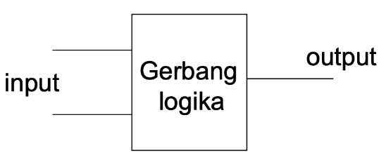
Gerbang Logika Dasar Memiliki 7 Gerbang Yaitu:

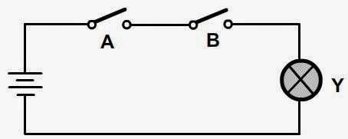
- Gerbang AND IC 7408
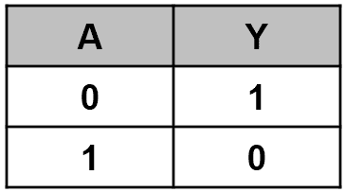
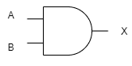
Simbol AND Tabel Kebenaran Rangkaian Ekuivalen
Prinsip kerja gerbang AND kondisi output akan berlogic 1 apabila semua input berlogic 1, selain itu output akan berlogic 0

b. Gerbang NOT (INVERTER) IC 7404
Yaitu fungsi yang membalik sebuah variabel biner.
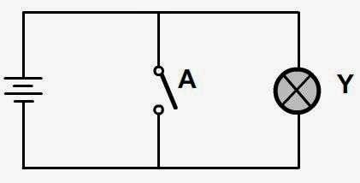
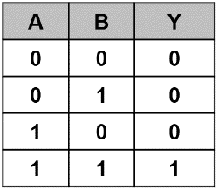
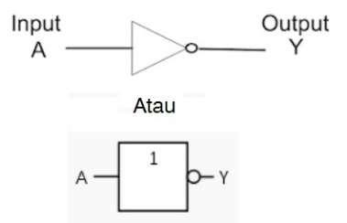
Simbol NOT Tabel Kebenaran Rangkaian Ekuivalen

Prinsip kerjanya yaitu akan selalu menghasilkan nilai logic yang berlawanan dengan inputnya bila input 1 maka outputnya 0 atau sebaliknya.

c. Gerbang OR IC 7432
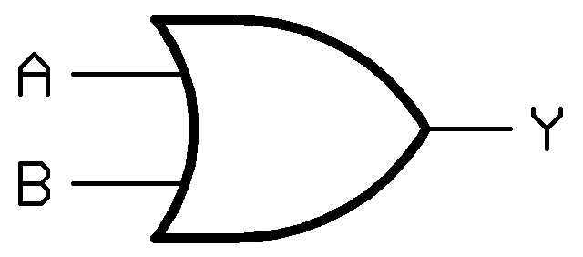
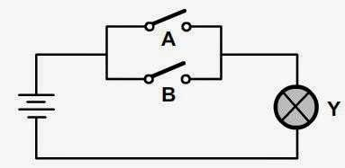
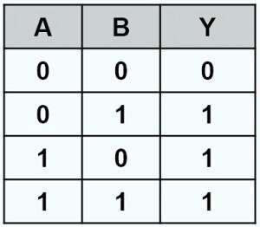
Simbol OR Tabel Kebenaran Rangkaian Ekuivalen
Prinsip kerjanya yaitu kondisi output akan berlogic 1 apabila salah satu atau bahkan semua input berlogic 1 selain itu output akan berlogic 0

d. Gerbang NAND IC 7400
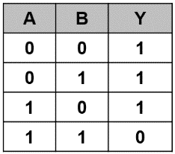
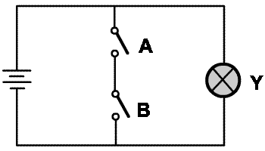
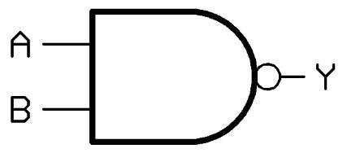
Simbol NAND
Tabel Kebenaran Rangkaian Ekuivalen
Prinsip kerjanya yaitu kombinasi antara gerbang NOT dan AND maka outputnya merupakan kebalikan dari AND, yakni kondisi outputnya akan berlogic 0 apabila inputnya hanya atau keduanya berlogic 1

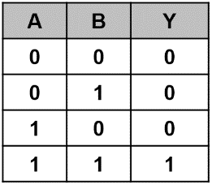
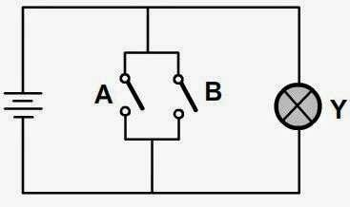
e. Gerbang NOR IC 7402
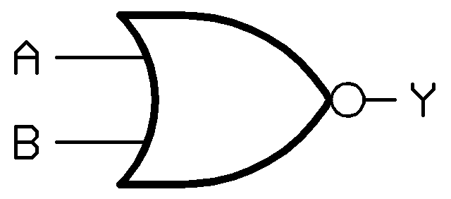
Simbol
Tabel Kebenaran Rangkaian Ekuivalen
Prinsip kerjanya adalah kombinasi dari gerbang not dan gerbang or maka outputnya merupakan kebalikan dari gerbang or yaitu kondisi outputnya akan berloji nol jika salah satu atau lebih inputnya berlogic 1

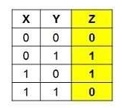
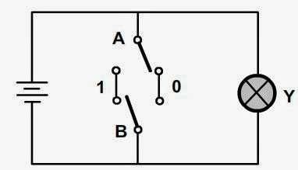
f. Gerbang X-OR IC 7486
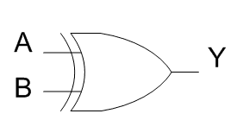
Simbol Tabel Kebenaran Rangkaian Ekuivalen
Prinsip kerjanya gerbang or berkondisi di mana jika kedua input berlogic sama maka output akan berlogic 0 begitupun sebaliknya apabila input berlogic beda maka output akan berlogic 1

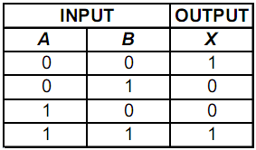
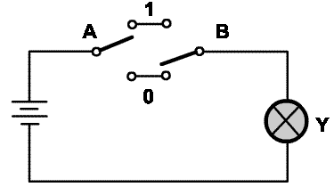
g. Gerbang X-NOR IC 74266
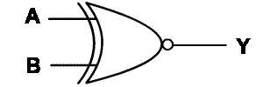
Simbol
Tabel Kebenaran Rangkaian Ekuivalen
Prinsip kerjanya merupakan kebalikan dari X-OR di mana jika kedua input berlogic sama maka output akan berlogic 1 begitupun sebaliknya apabila input berlogic 1 maka output akan berlogic 0

2.2 LED
LED merupakan singkatan dari Light Emitting Diode, yaitu salah satu komponen semikonduktor yang dapat memancarkan cahaya ketika terdapat arus yang mengalirinya.
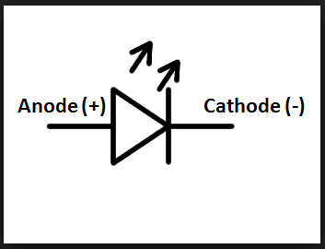
LED adalah dioda yang dapat memancarkan cahaya pada saat mendapat arus bias maju (forward bias), saat diberikan tegangan listrik dengan konfigurasi bias maju yaitu tegangan positif ke kaki anoda dan tegangan negatif ke kaki katoda, maka LED akan memancarkan cahaya. LED hanya akan mengalirkan arus listrik satu arah saja karena LED merupakan salah satu jenis dioda. LED hanya memiliki kemampuan mengaliri arus yang cukup rendah yaitu maksimal 20mA, jika arus yang mengalir lebih dari 20mA maka LED akan rusak. Solusinya adalah memasang sebuah resistor sebagai pembatas arus pada rangkaian LED.

2.3 KABEL CAPIT BUAYA (JACK)
Capit buaya adalah komponen elektrnika yang berfungsi untuk menyalurkan atau menghubungkan energi listrik dari sumber daya adaptor. Capit buaya berwarna merah artinya berkutub positif, sedangkan capit buaya berwarna hitam bernilai negatif. Adapun komponen steker yang juga memiliki fungsi untuk menyalurkan energi listrik dari sumber daya adaptor. Namun perbedaannya dengan capit buaya adalah, capit buaya merupakan penghubung untuk arus yang searah (DC) sehingga dibedakan dengan warna merah (positif) dan hitam (negatif).

2.4 POWER SUPPLY
Power supply adalah alat listrik yang dapat menyediakan energi listrik yang dibutuhkan oleh perangkat elektronika lain.Berdasarkan fungsinya, Power supply dapat dibedakan menjadi Regulated Power Supply, Unregulated Power Supply dan Adjustable Power Supply.
- Regulated Power Supply adalah Power Supply yang dapat menjaga kestabilan tegangan dan arus listrik meskipun terdapat perubahaan atau variasi pada beban atau sumber listrik (Tegangan dan Arus Input).
- Unregulated Power Supply adalah Power Supply tegangan ataupun arus listriknya dapat berubah ketika beban berubah atau sumber listriknya mengalami perubahan.
- Adjustable Power Supply adalah Power Supply yang tegangan atau Arusnya dapat diatur sesuai kebutuhan dengan menggunakan Knob Mekanik. Terdapat 2 jenis Adjustable Power Supply yaitu Regulated Adjustable Power Supply dan Unregulated Adjustable Power Supply.

2.5 KABEL JUMPER PEJAL
Jumper digunakan pada protoboard untuk melengkapi rangkaian. Jumper merupakan kabel elektrik yang memiliki pin konektor di setiap ujungnya yaitu konektor jantan ( male connector) dan konektor betina (female connector). Kabel jumper digunakan untuk menghubungkan dua komponen atau untuk menyambungkan rangkaian listrik.

2.6 VOLTMETER
Voltmeter adalah alat ukur yang berfungsi untuk mengukur besar tegangan yang ada pada rangkaian listrik. Tentu saja rangkaian listrik tersebut dialiri oleh listrik, maka alat ukur voltmeter ini yang akan menunjukan besaran tegangan listrik tersebut. Sebuah voltmeter sederhana dibentuk menggunakan kumparan putar atau galvanometer. Arus listrik yang mengalir melalui kumparan atau galvanometer akan menimbulkan medan magnet. Medan magnet tersebut berinteraksi dengan kuat arus sehingga menimbulkan gaya magnetik. Gaya magnetik pada medan magnet tersebut yang akan menggerakan jarum penunjuk. Semakin besar arus listrik yang mengalir pada medan magnet, maka semakin besar pergerakan jarum penunjuk. Namun, alat ukur voltmeter ini memiliki batas ukur pengukuran maksimum tegangan. Apabila pengukuran melebihi batas ukur voltmeter, maka voltmeter akan rusak.
Berdasarkan jenis voltmeter terbagi menjadi dua yaitu voltmeter analog dan voltmeter digital. Voltmeter analog membutuhkan kemampuan membaca skala penyimpangan jarum, sementara voltmeter digital akan langsung mengukur nilai resistor. Penghitungan voltmeter dapat dirumuskan sebagai berikut $V=\frac{Skala yang ditunjuk}{Batas Maksimum}x Batas Ukur$

2.7 RESISTOR
Padadasarnya resistor adalahkomponenelektronikapasif yang memilikinilairesistansiatauhambatantertentu yang berfungsiuntukmembatasidanmengaturaruslistrikdalamsuaturangkaianelektronika (Nawali, 2015). Umumnya, resistor terbuat dari bahan karbon namun pada alat yang sering kita jumpai sehari-hari yaitu setrika, resistornya terbuat dari kawat nikrom. Tidak sedikit resistor yang terbuat dari kawat nikrom. Satuan resistor adalah Ohm (Ω), kata ohm berasal dari penemu hukum ohm itu sendiri yaitu George Simon Ohm seorang fisikawan hebat asal German.
Cara menghitung besarnya hambatan dalam resistor adalah dengan menggunakan alat ukur. Cara pertama adalah menggunakan multimeter digital dengan mengatur selector switch ke dalam mode “ohm” lalu menempelkan kedua kabel ke kedua ujung resistor. Hasil besarnya hambatan akan muncul pada layar multimeter digital. Cara kedua adalah menggunakan multimeter analog. Namun penggunaan multimeter analog membutuhkan kemampuan membaca skala karena dengan membaca skala akan diperoleh hasil besar hambatan pada resistor.
Pada resistor terdapat banyak gelang warna yang memiliki nilai khusus. Warna hitam memiliki nilai 0, warna cokelat memiliki nilai 1, warna merah memiliki nilai 2, warna jingga memiliki nilai 3, warna kuning memiliki nilai 4, warna hijau memiliki nilai 5, warna biru memiliki nilai 6, warna ungu memiliki nilai 7, warna abu memiliki nilai 8, warna putih memiliki nilai 9, warna emas memiliki toleransi 5%, perak memiliki toleransi 10%, dan tak berwarna memiliki toleransi 20%.

2.8 PROJECT BOARD
Project Board atau yang sering disebut sebagai Breadboard adalah dasar konstruksi sebuah sirkuit elektronik dan merupakan prototype dari suatu rangkaian elektronik. Breadboard banyak digunakan untuk merangkai komponen, karena dengan menggunakan breadboard, pembuatan prototype tidak memerlukan proses menyolder (langsung tancap).
Masing-masing lubang project board saling berhubungan dengan arah vertikal. Project board dapat digunakan untuk melakukan percobaan arus listrik dengan daya yang rendah. Pada papan project pula dapat dibentuk rangkaian listrik.

BAB III
RANGKAIAN PERCOBAAN

3.1 ALAT DAN KOMPONEN
- Protoboard
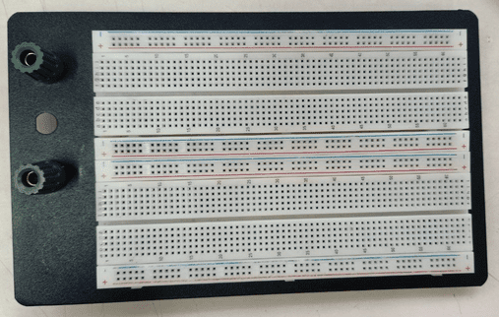

- Multimeter
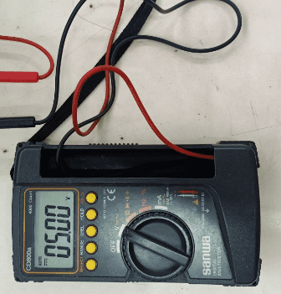
- Kabel capit buaya
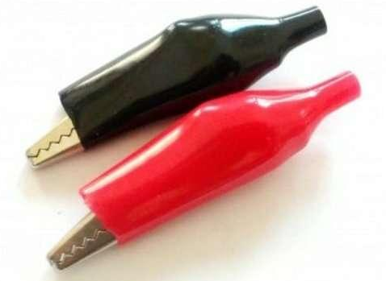

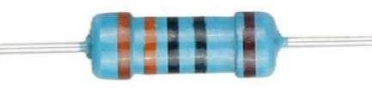
- Resistor 330ohm

- Power Supply
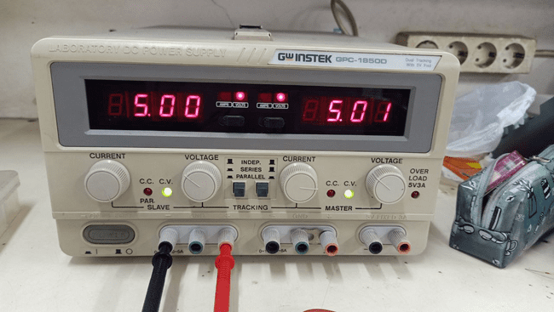

- IC 7408, 7432, 7400, 7486, 7404, 7402
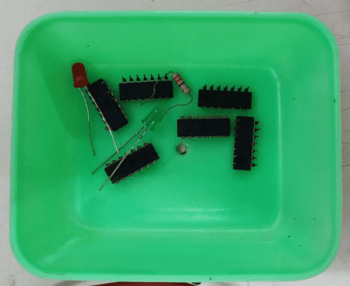
- Kabel Jumper Pejal
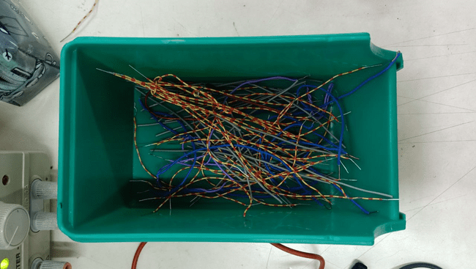
- LED
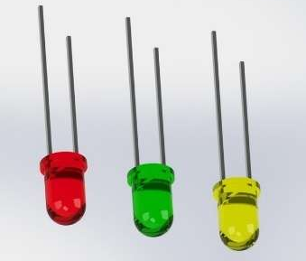

3.2 LANGKAH KERJA
1. Lakukanlah kalibrasi mutimeter dan cek kabel terlebih dahulu
2. Nyalakan power supply dan sambungkan pada multimeter lalu set tegangan power supply sebesar 5V (pembacaan tegangan dilakukan pada multimeter bukan pada power supply).
2. Merangkai jalur IC,resistor, dan LED di atas protoboard
Resistor yang digunakan: 330Ω
IC yang digunakan: 7408, 7432, 7400, 7486, 7404, 7402
3. Pasang IC AND (7408) sebagai berikut diatas protoboard dan pilih gerbang berapa yang akan digunakan
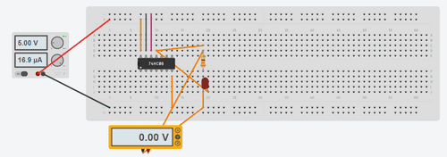

4. Cek kesesuaian pada tabel kebenaran IC AND
5. Ukur tegangan (Fv) dengan multimeter, kabel merah pada kaki resistor dan kabel hitam pada kaki LED lalu catat dalam tabel dengan ketentuan hasil pengukuran harus mendekati 5Volt atau minimal 3Volt
6. Ulangi langkah-langkah tersebut untuk IC 7432,7400, 7486, 7404, 7402
7. Untuk IC NOT 7404, hanya menggunakan 2 kaki yaitu A input dan Y output sehingga ada pemutusan 1 kabel dari yang sebelumnya digunakan 3 kaki untuk IC yang lain.
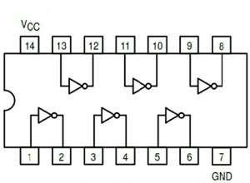

8. Untuk IC NOR 7402, merupakan kebalikan dari IC OR yaitu dengan membalikan kabel input outputnya menjadi Y1 output, A1 input dan B1 input, seperti pada gambar berikut:
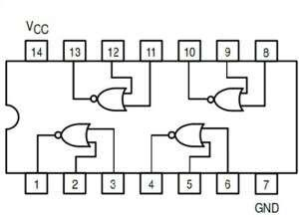

BAB IV
HASIL PERCOBAAN
4.1 HASIL PENGUKURAN IC AND (7408)
A | B | F = A.B | Fv | Gambar | Simulator
0 | 0 | 0 | 0,367V | 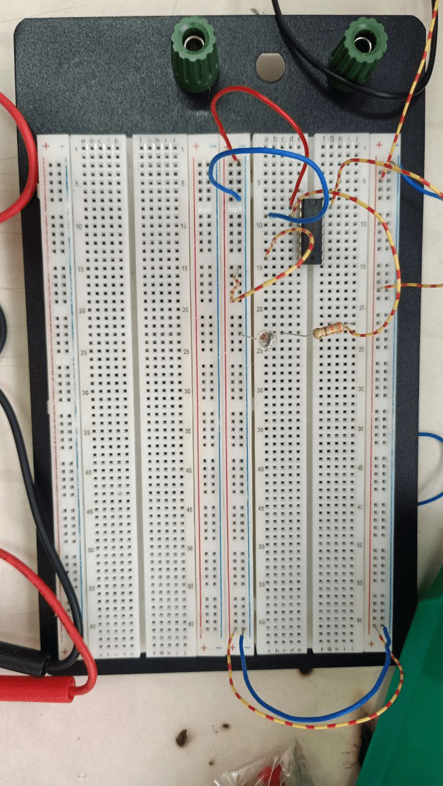  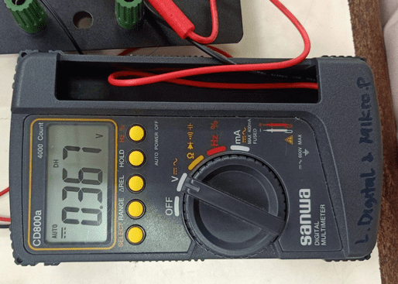 | 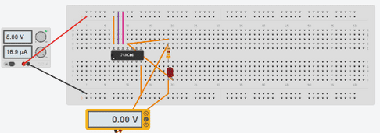
0 | 1 | 0 | 0,00V | 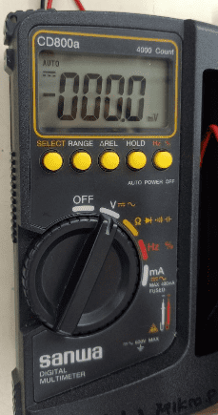  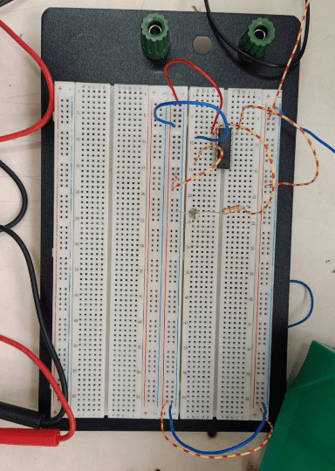 | 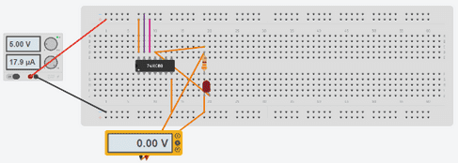
1 | 0 | 0 | 0,00mV | 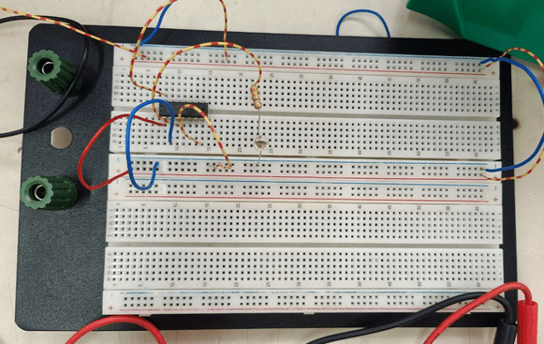  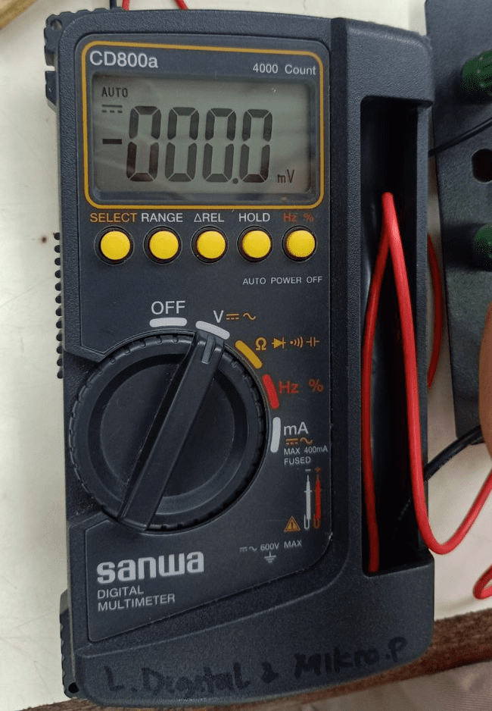 | 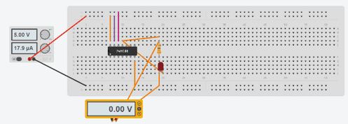
1 | 1 | 1 | 3,4V | 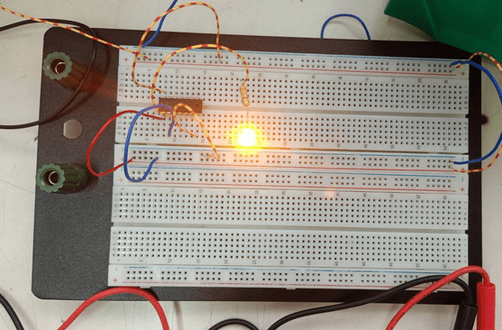  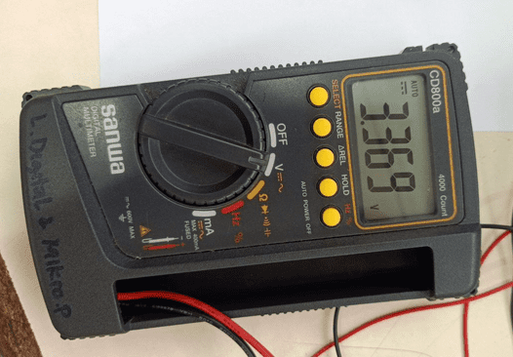 | 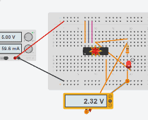

4.2 HASIL PENGUKURAN IC OR (7432)

A | B | F = A+B | Fv | Gambar | Simulator
0 | 0 | 0 | 0,002V | 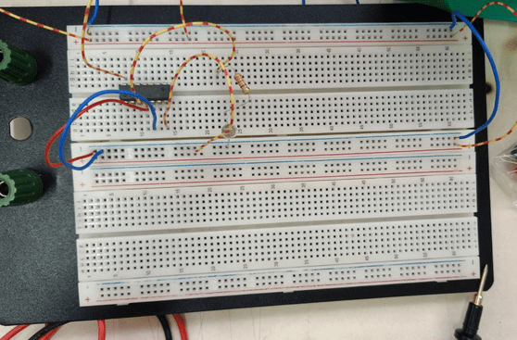  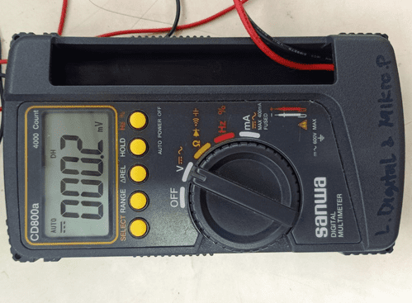 | 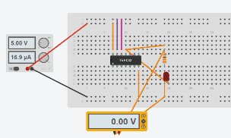
0 | 1 | 1 | 4,99V | 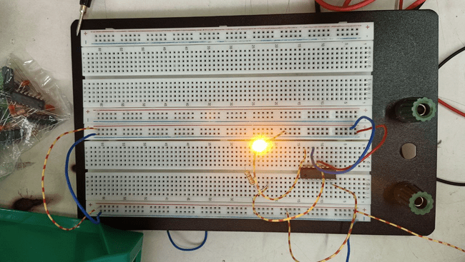  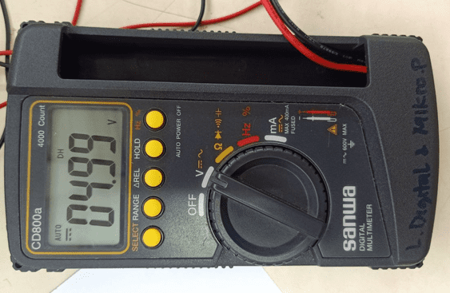 | 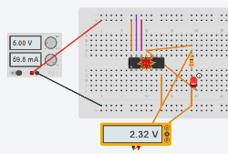
1 | 0 | 1 | 4,96V | -Tidak ada gambar- | 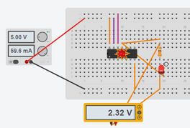
1 | 1 | 1 | 4,96V | 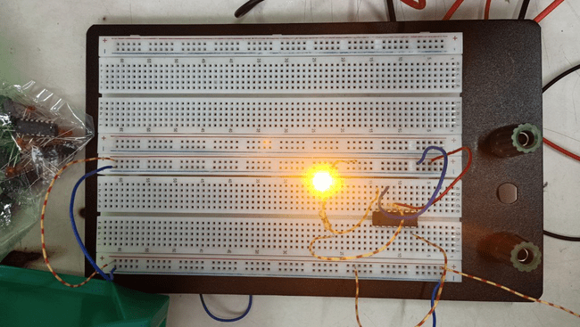  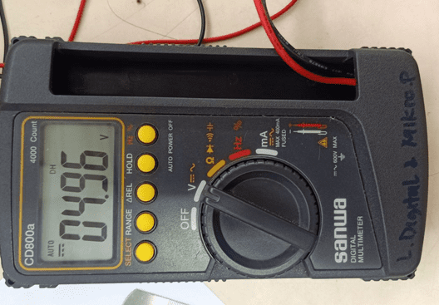 | 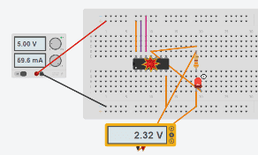

4.3 HASIL PENGUKURAN IC NAND (7400)
A | B | F = (AB)’ | Fv | Gambar | Simulator
0 | 0 | 1 | 4,74V | 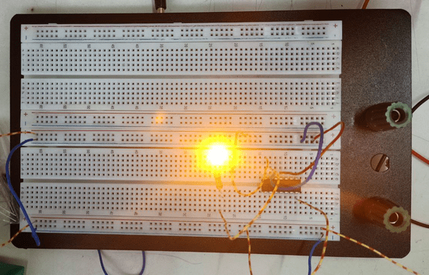  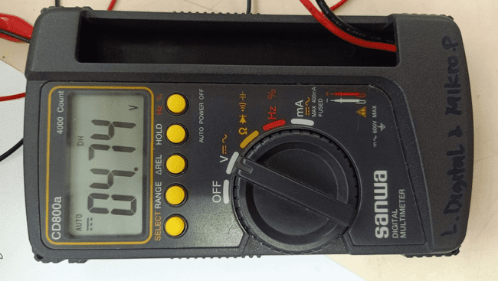 | 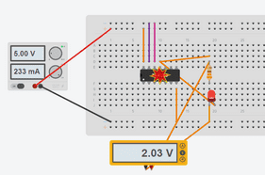
0 | 1 | 1 | 4,73V | 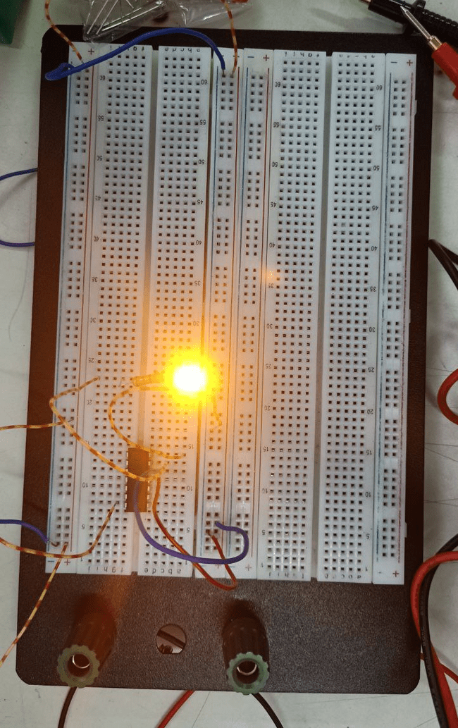  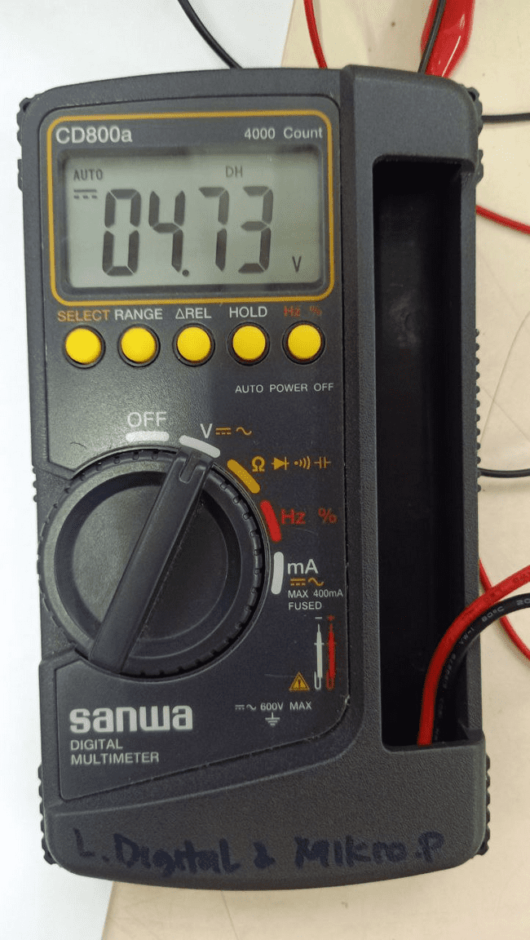 | 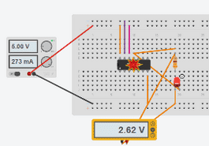
1 | 0 | 1 | 4,73V | 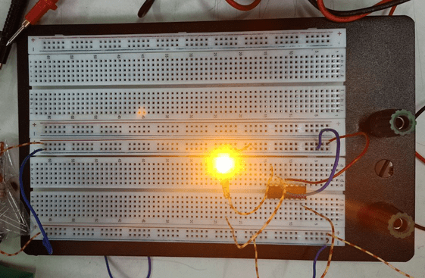  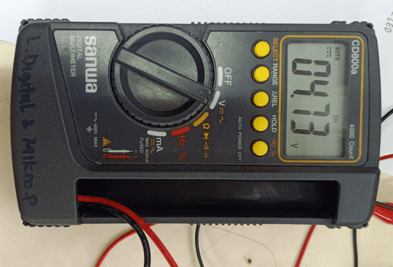 | 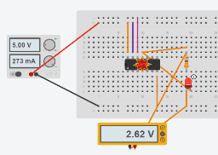
1 | 1 | 0 | 4,74V | 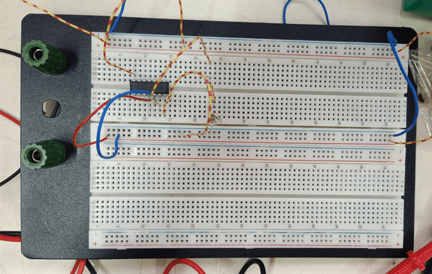  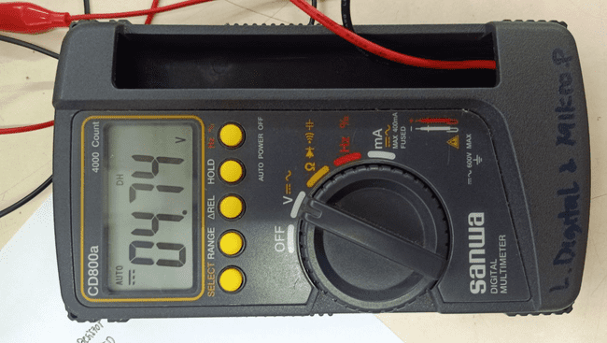 | 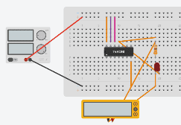

4.4 HASIL PENGUKURAN IC EX-OR (7486)
A | B | F = A$±B$ | Fv | Gambar | Simulator
0 | 0 | 0 | 115,4mV | 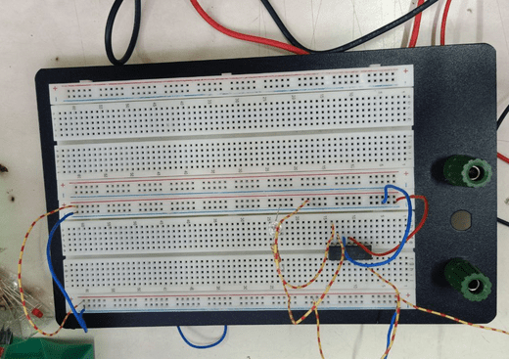  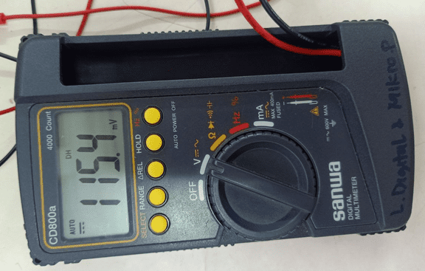 | 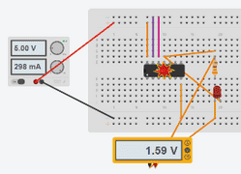
0 | 1 | 1 | 3,32V | 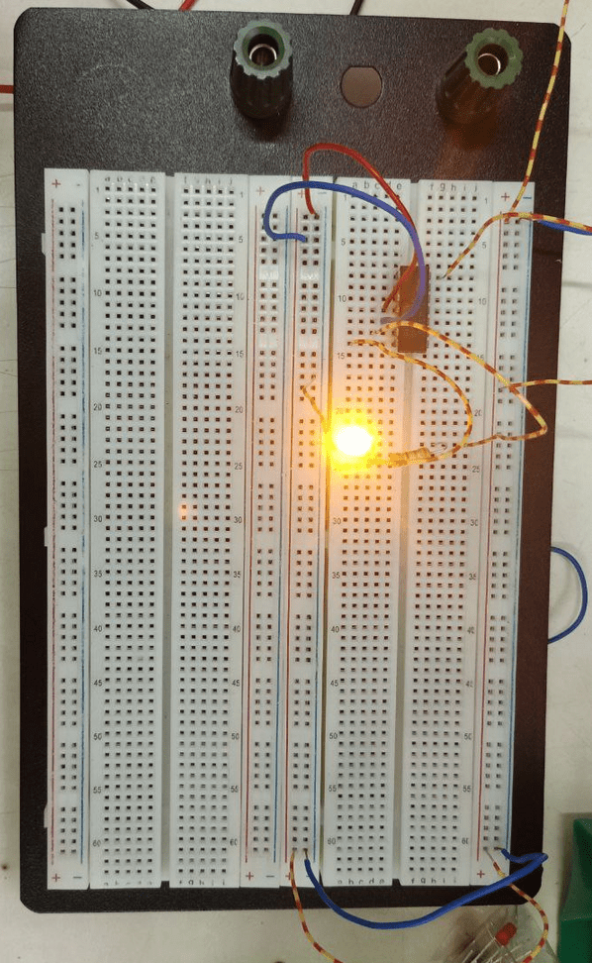  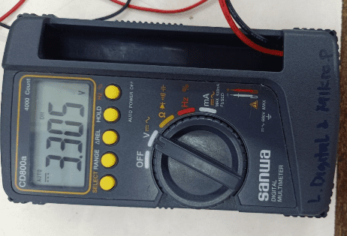 | 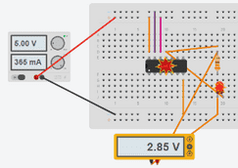
1 | 0 | 1 | 3,13V | 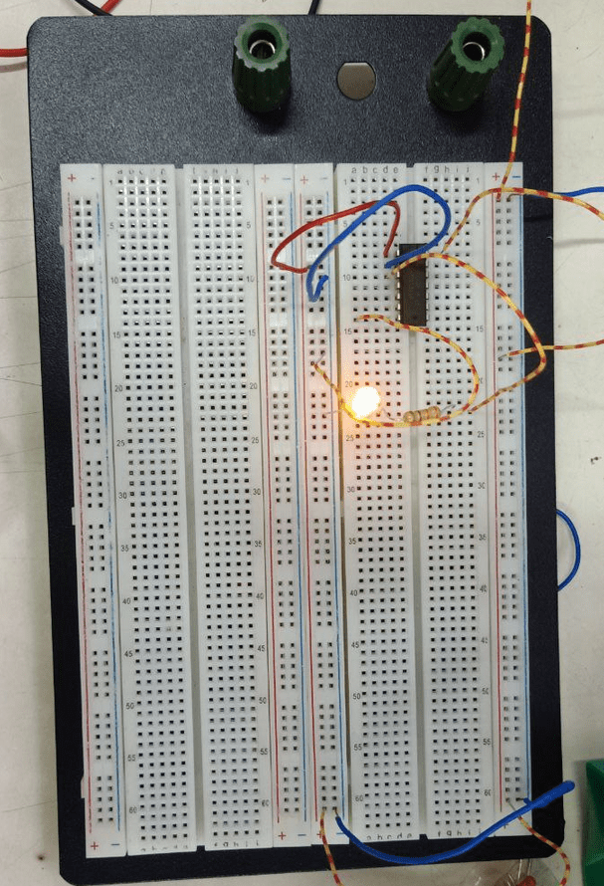  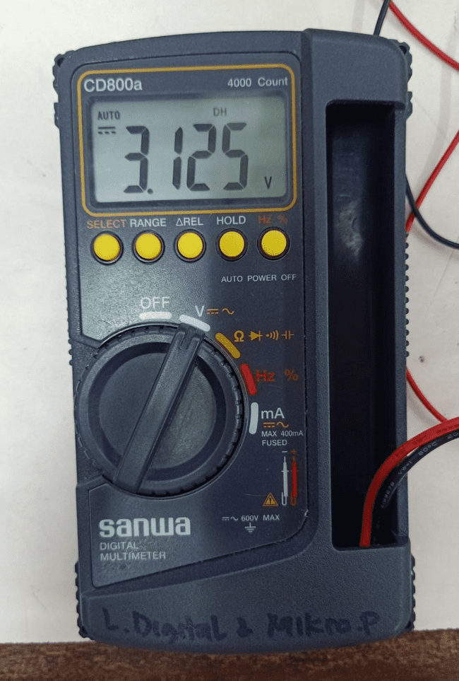 | 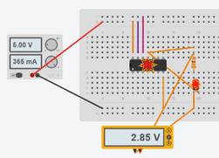
1 | 1 | 0 | -04,97V | 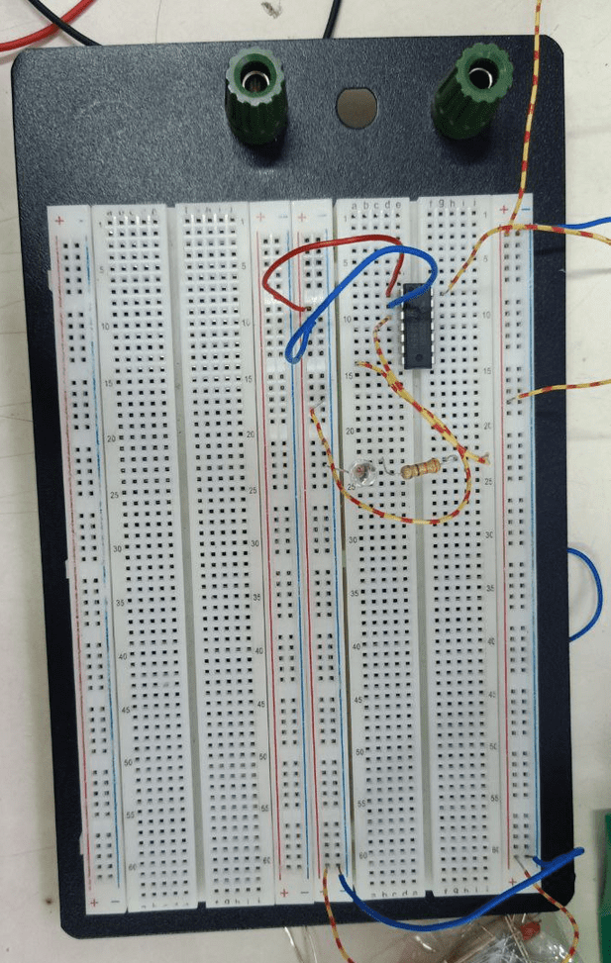  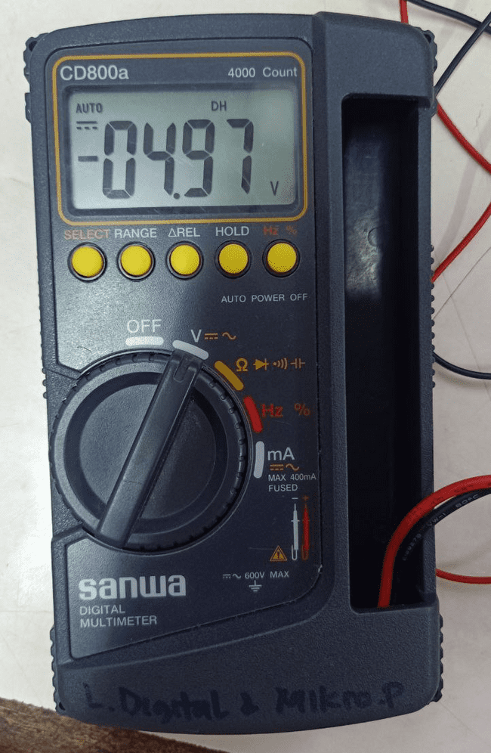 | 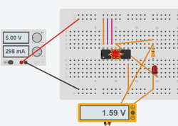

4.5 HASIL PENGUKURAN IC NOT (7404)
A | F = A’ | Fv | Gambar | Simulator
0 | 1 | 3,3V | 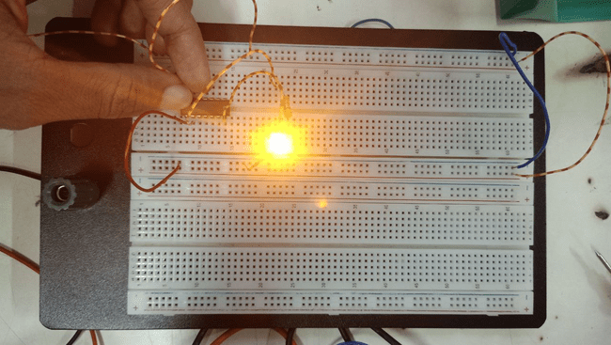  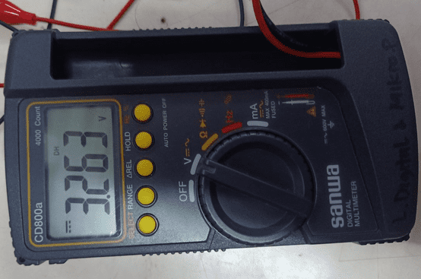 | 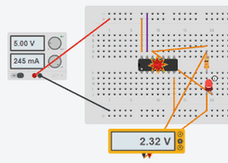
1 | 0 | 2,3V | 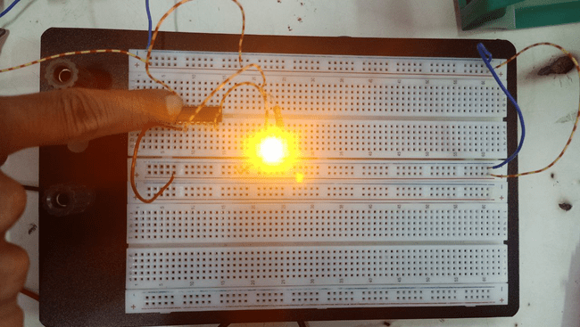  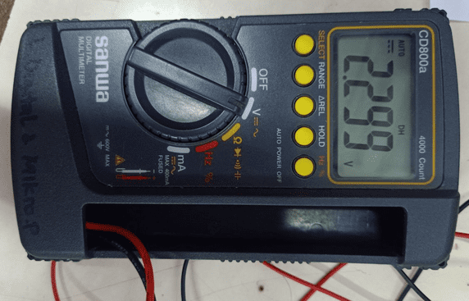
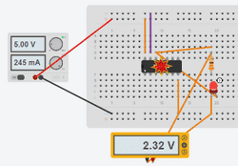
4.6 HASIL PENGUKURAN IC NOR (7402)
A | B | F = (A+B)’ | Fv | Gambar | Simulator
0 | 0 | 1 | 3,5V | 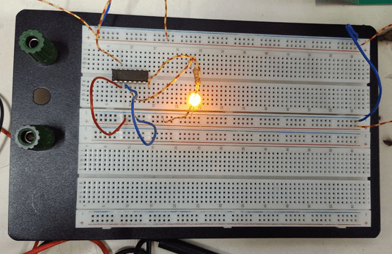  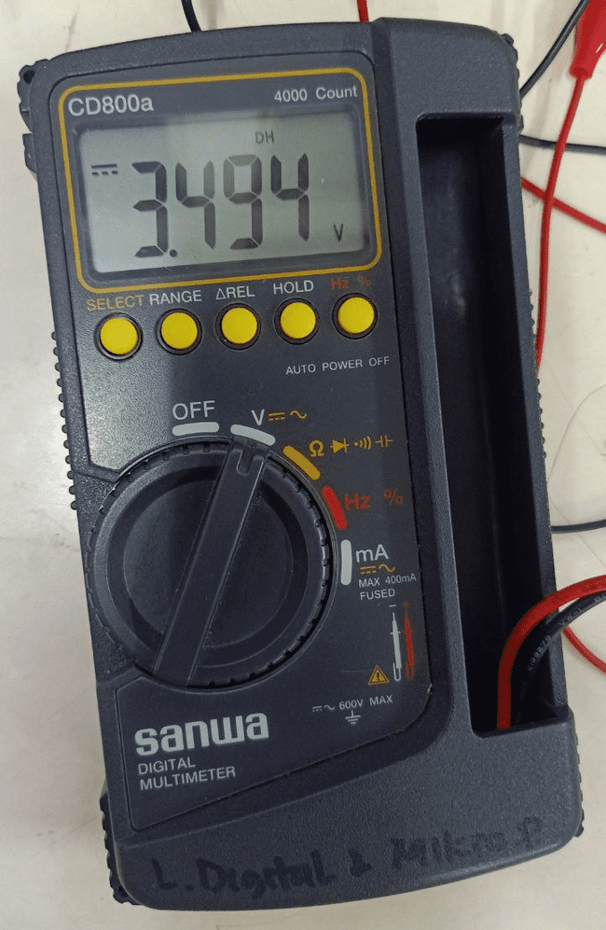 | 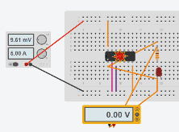
0 | 1 | 0 | 0,3V | 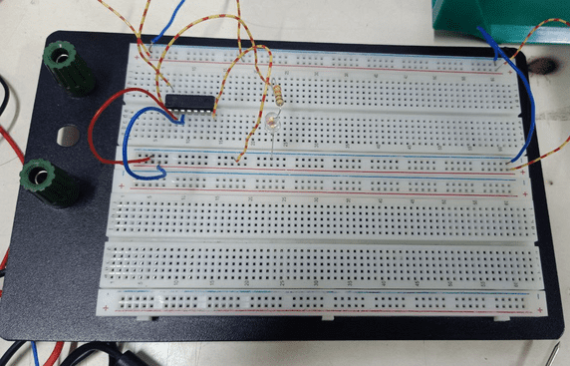  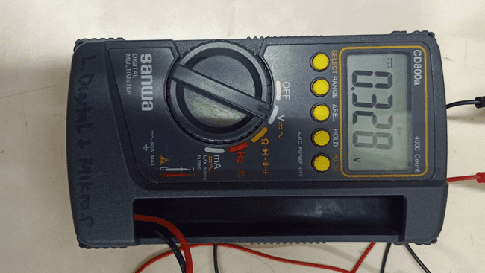 | 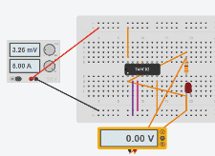
1 | 0 | 0 | 0,3V | 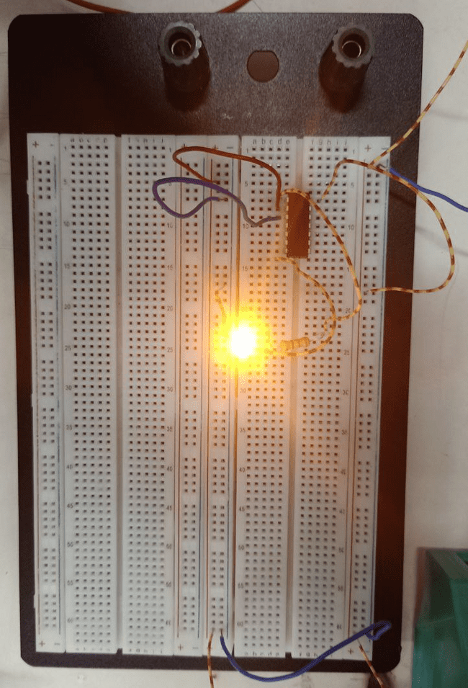 | 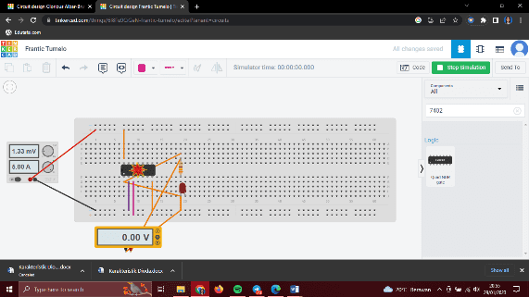
1 | 1 | 0 | 0,002V | 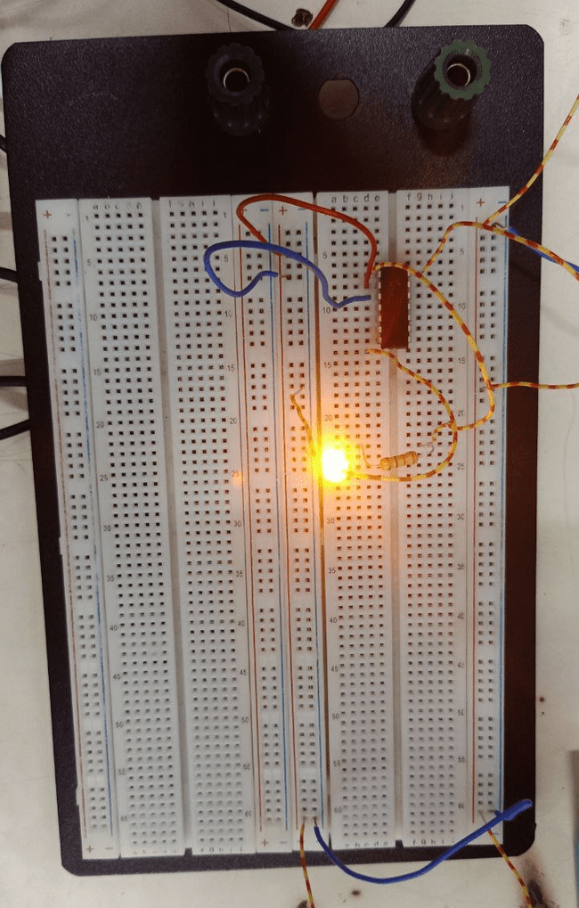  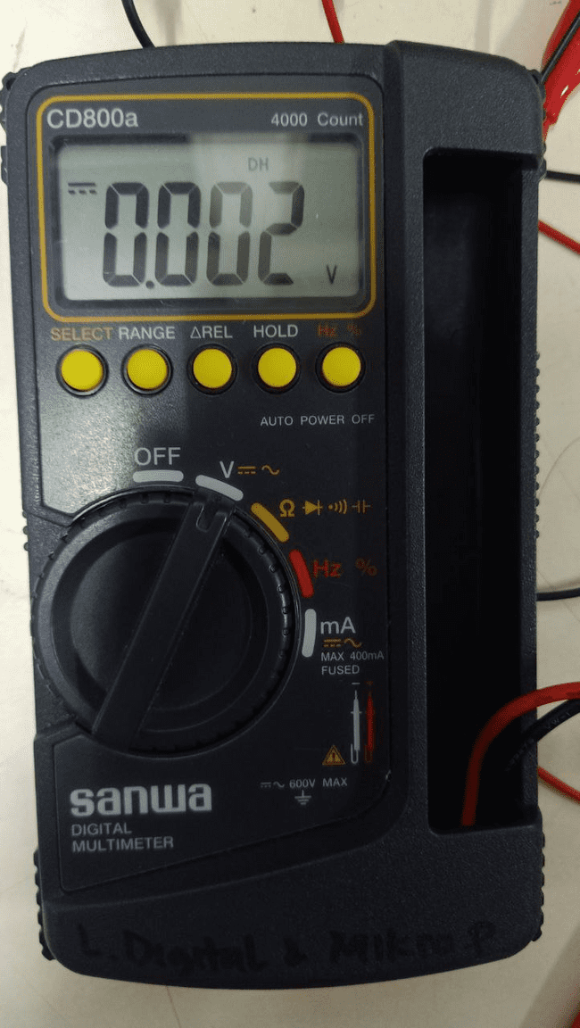
4.7 HASIL PENGUKURAN IC X-NOR (74266)
A | B | F | Fv | Gambar | Simulator
0 | 0 | 1 | 2,142 v | 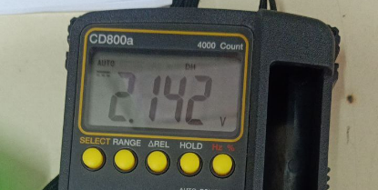  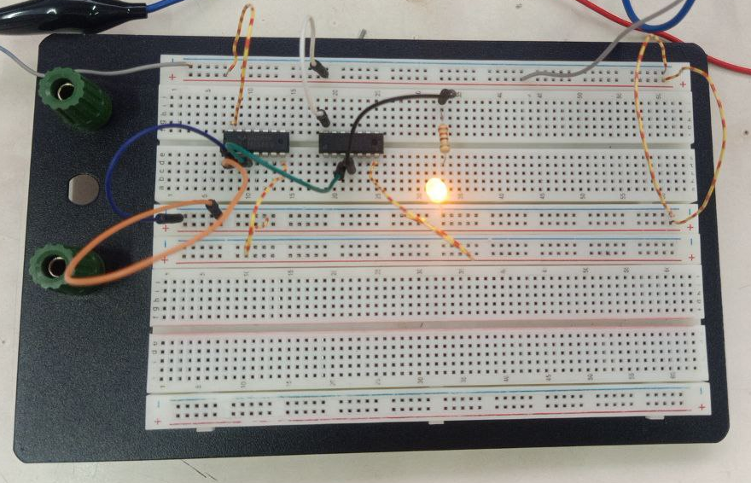 | 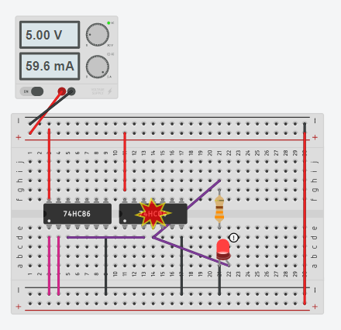
0 | 1 | 0 | 6,8mv | 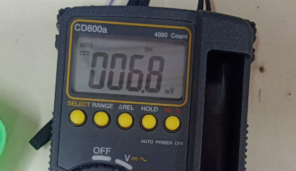  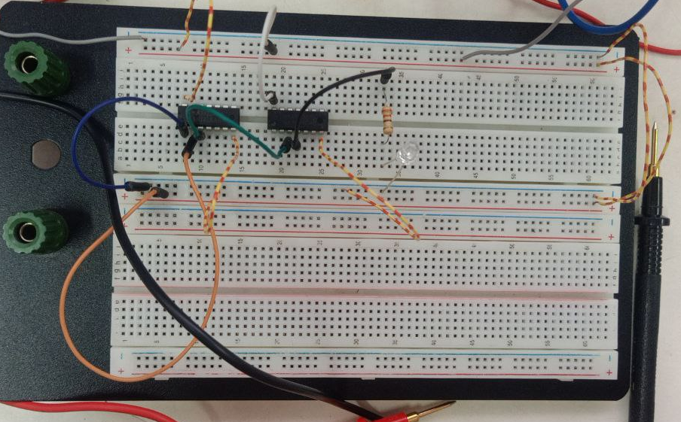 | 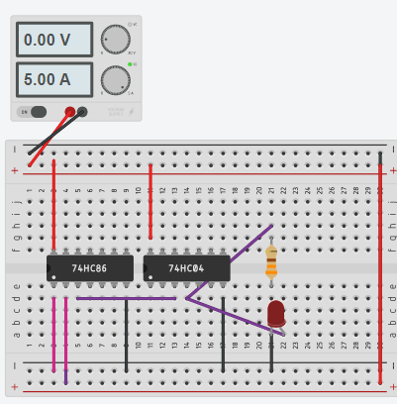
1 | 0 | 0 | 4,8 mv | 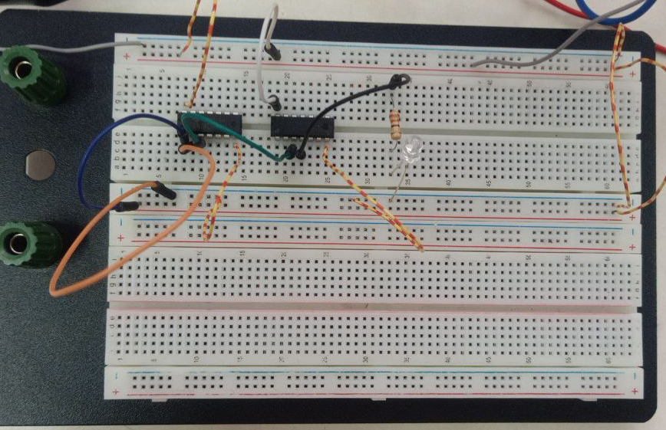  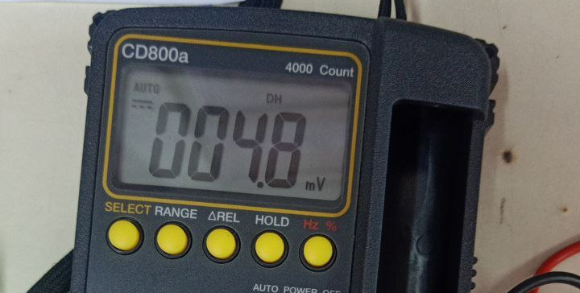 | 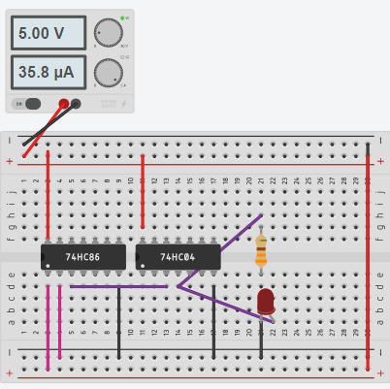
1 | 1 | 1 | 2,075V | 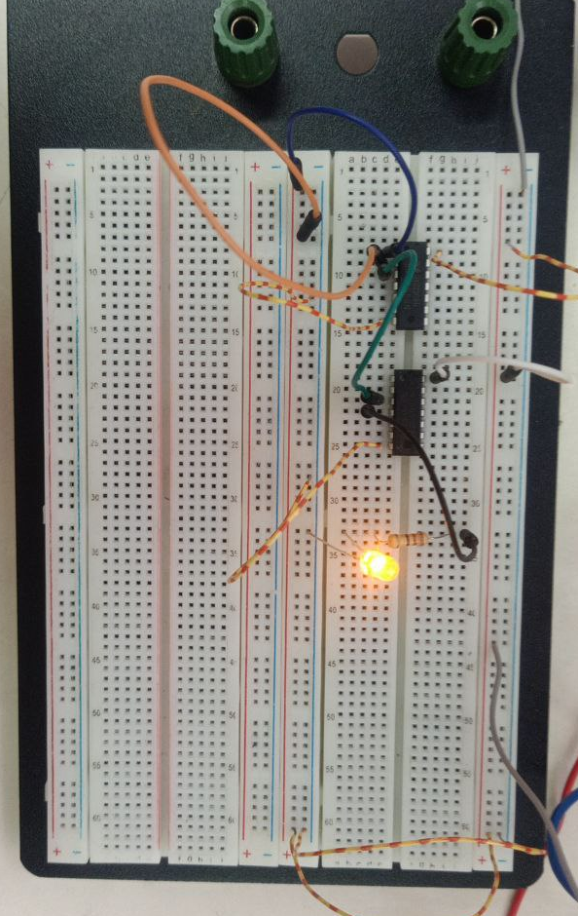  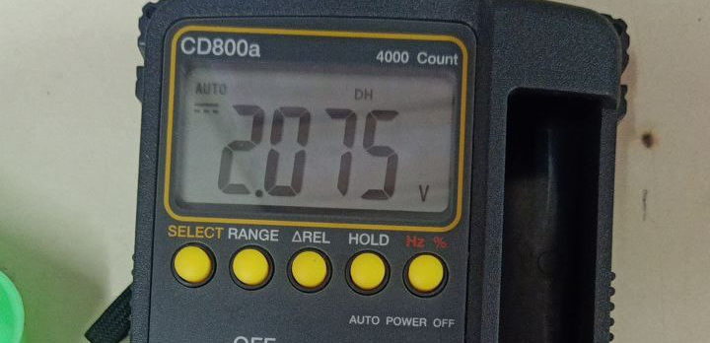 | 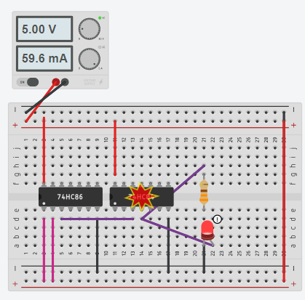

BAB V
ANALISIS DATA
Dalam praktikum ini dengan besar tegangan 5V, dapat diketahui :
IC 7408 IC 7432
A | B | Output | FV
0 | 0 | 0(mati) | 0,367
0 | 1 | 0(mati) | 0,00
1 | 0 | 0(mati) | 0,00
1 | 1 | 1(nyala) | 3,368
A | B | Output | FV
0 | 0 | 0(mati) | 0,002
0 | 1 | 1(nyala) | 4,99
1 | 0 | 1(nyala) | 4,96
1 | 1 | 1(nyala) | 4,96
IC 7400 IC 7486
A | B | Output | FV
0 | 0 | 1(nyala) | 4,74
0 | 1 | 1(nyala) | 4,73
1 | 0 | 1(nyala) | 4,73
1 | 1 | 0(mati) | 4,74
A | B | Output | FV
0 | 0 | 0(mati) | 115,4
0 | 1 | 1(nyala) | 3,31
1 | 0 | 1(nyala) | 3,3
1 | 1 | 0(mati) | -04,97

IC 7404 IC 7402
A | B | Output | FV
0 | 0 | 1(nyala) | 3,5
0 | 1 | 0(mati) | 0,3
1 | 0 | 0(nyala) | 0,3
1 | 1 | 0(nyala) | 0,002
A | Output | FV
0 | 1(nyala) | 3,3
1 | 0(mati) | 2,3

IC 74266
A | B | Output | FV
0 | 0 | 1(nyala) | 2,14v
0 | 1 | 0(mati) | 6,8 mv
1 | 0 | 0(mati) | 4,8 mv
1 | 1 | 1(nyala) | 2,075v

BAB VI
KESIMPULAN
Berdasarkan hasil dari praktikum ini dapat disimpulkan bahwa:
- Hasil pengukuran yang berhasil akan menunjukan besaran mendekati 5 Volt seminimal-minimalnya adalah 3 Volt pada LED yang menyala, sementara pada LED yang tidak menyala, hasil tegangan akan mendekati 0V.
Jika lampu menyala dan hasil pengukuran tegangan dihasilkan 3Volt maka terdapat beberapa kemungkinan yaitu alat ukur yang memiliki kualitas tidak begitu bagus atau terdapat kesalahan dalam rangkaian seperti kelonggaran pada pemasangan komponen.
Jika lampu menyala dan hasil pengukuran tegangan dihasilkan <3Volt ataupun sebaliknya, lampu tidak menyala dan hasil pengukuran tidak mendekati 0, maka terdapat beberapa kemungkinan yaitu alat ukur yang memiliki kualitas tidak begitu bagus atau kesalahan praktikan dalam merangkai komponen.

- Hasil percobaan tiap masing-masing IC seharusnya sesuai pada tabel kebenaran, namun dalam praktikum ini terdapat beberapa percobaan yang tidak sesuai dengan tabel kebenaran. Jika hasil yang seharusnya LED mati namun ternyata LED menyala atau bahkan sebaliknya maka terdapat beberapa kemungkinan yaitu kesalahan praktikan dalam merangkai komponen atau kerusakan pada komponen.
- Semakin mendekati 5Volt pada LED menyala maka percobaan semakin tepat, semakin mendekati 0V pada LED tidak menyala maka percobaan semakin tepat. Dan jika hasil percobaan sesuai pada tabel kebenaran maka percobaan sudah tepat.

BAB VII
DAFTAR PUSTAKA

